Úhly
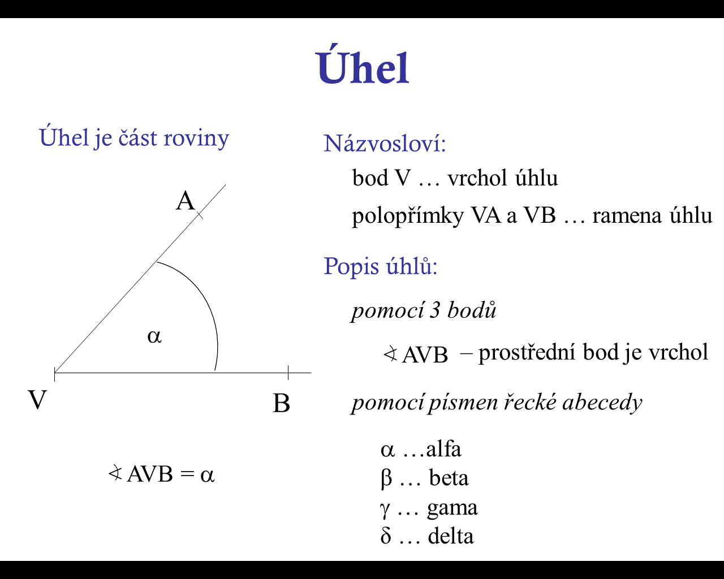
α
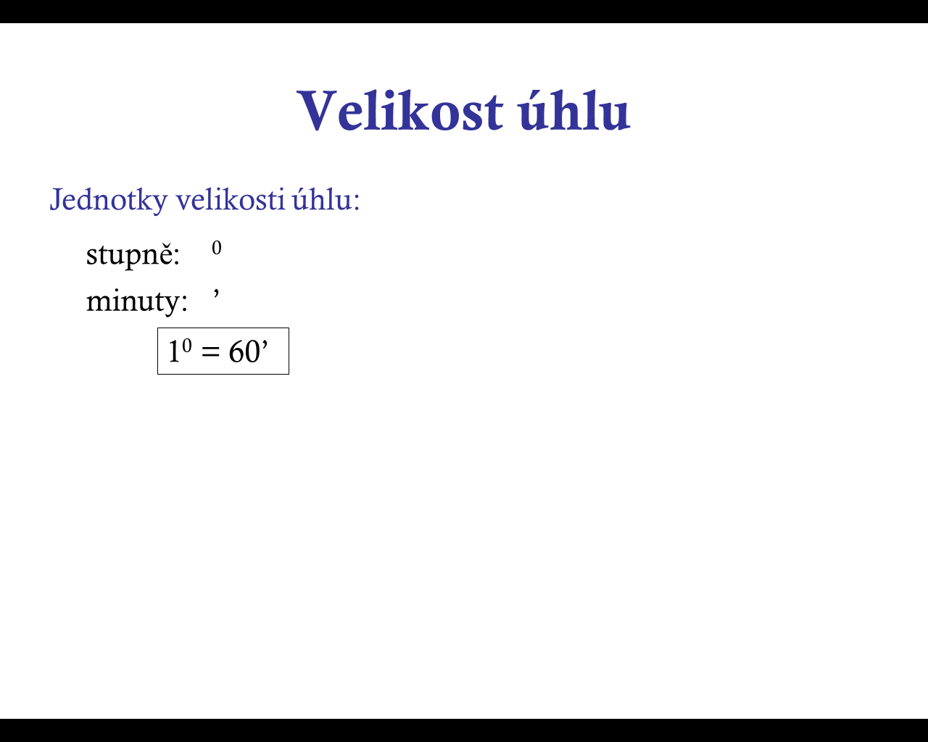

1) Změřte a zapište velikost úhlů
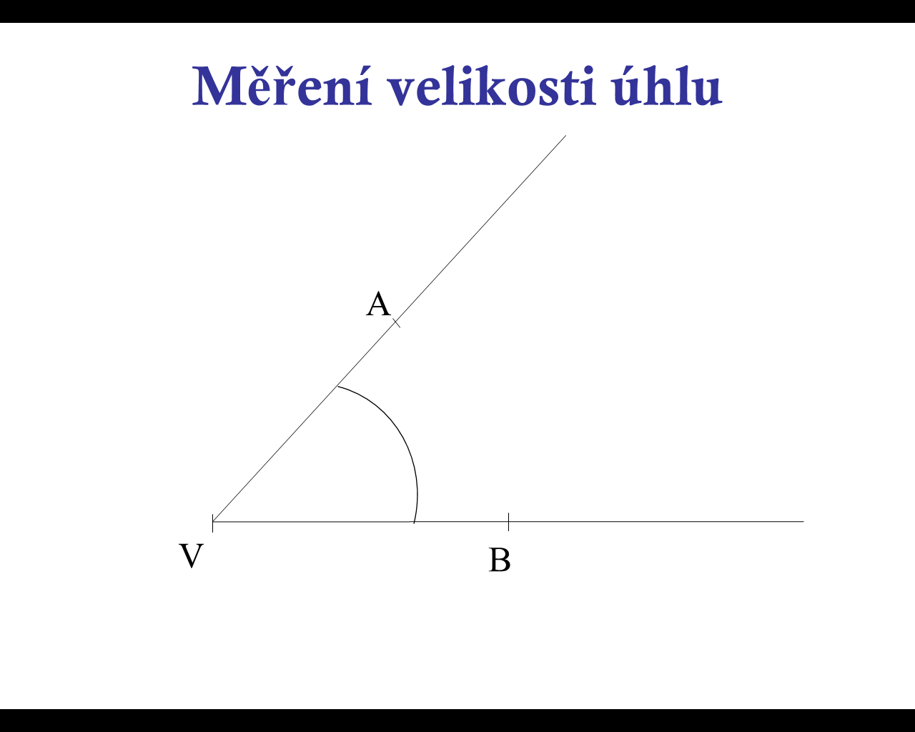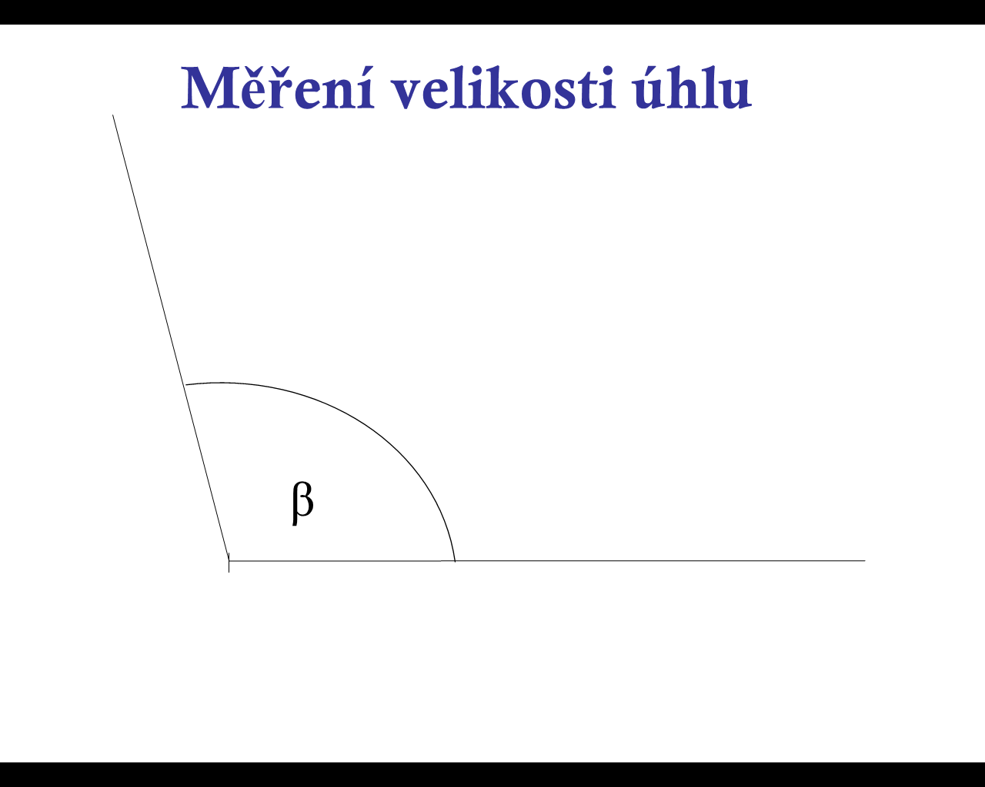

2) Narýsujte libovolné úhly α, γ, KVL a XYZ. Změřte a zapište jejich velikost

